▼リリースURL
中学受験の苦手科目・単元に関するアンケートhttps://www.e-juken.jp/topic171011.html

中学受験 合格の秘訣は、苦手科目・単元克服にあった！！

アクセラレーテッドラーニングジャパン有限会社（本社：東京都千代田区）の運営する中学受験の情報ポータルサイト「かしこい塾の使い方」（https://www.e-juken.jp/）では、本サイトに会員登録するメルマガ会員様のうち、中学受験を目指すお子さんをもつ親御さま165名を対象に2017年9月13日（水）～ 9月20日（水）にかけて、「中学受験の苦手科目・単元」をテーマにアンケートを実施いたしました。

＜調査結果トピックス＞
- 苦手な科目として、「国語」をあげるお子さんは1年生で約6割。
- 物理分野の苦手単元は「てこ・滑車・ばね」だというお子さんは5年生で約3割。
- 社会の苦手単元が「公民分野」だと回答されたお子さんは6年生で約3割。

＜アンケート調査概要＞
アンケートテーマ：「中学受験の苦手科目・単元に関するアンケート」
調査期間：2017年9月13日(水)～20日(水)
調査方法：インターネット調査
回答者数：かしこい塾の使い方メルマガ会員 165名
（中学受験を目指すお子さんを持つ親御さま）
関連URL：https://www.e-juken.jp/topic171011.html
＊＊＊＊＊＊＊＊＊
この度、中学受験の情報ポータルサイト「かしこい塾の使い方」（https://www.e-juken.jp/）では、中学受験を目指すお子さんをお持ちの親御さんが「勉強が得意か」など、「中学受験の苦手科目・単元」についてアンケートを実施しました。

お子さんが苦手な科目は何ですか？（複数回答可）
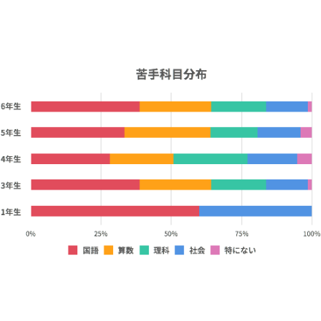
【解説】
お子さんの苦手科目について学年別にたずねてみました。どの学年にも共通して国語が苦手なお子さんが比較的多いようです。低学年になるほどそれが顕著にでています。特に国語の情感的なことは、まだ人生経験が乏しい低学年の子どもには想像をするのも難しいのです。国語に限らず、低学年のうちは先取り学習よりも、さまざまな体験をさせてあげることや親子の会話が大切になります。
学年があがると算数が苦手なお子さんもでてくるようです。中学受験では、どの科目もまんべんなく高得点が取れれば理想的ですが、なかでも算数は"得意"にしておくと有利な科目です。算数を得意になる秘訣は、「わかる楽しさ」を教えてあげることです。そのために、まず親がしなければいけないのは、親自身が算数に対する苦手意識を持たないようにすることです。ここはとても大事なポイントです。
学年を追う毎に塾で学習する内容や量が増えていきます。どの科目にしろ、まずは何が苦手なのかをはっきりさせることが重要です。どの分野の何が苦手というのが曖昧なまま、ただ闇雲に勉強をさせても、それは非効率です。効率の良い学習を進めて、できる限り苦手意識を持たないように、克服するための方法をお子さんといっしょに考えていきましょう。
（主任相談員 西村 則康）

「物理分野」の苦手単元は何ですか？（理科について）
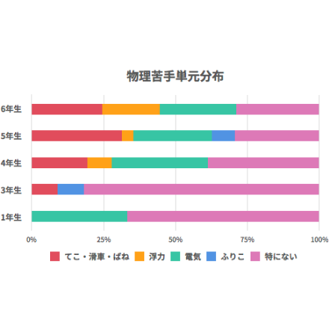
【解説】
苦手意識を持つ4〜6年生のお子さんの多かった物理分野については、「てこ・滑車・ばね」、「電気」の単元が苦手だというお子さんが多い結果になりました。
物理単元には、全体の10％程度しか暗記の要素がなく、多くの計算問題が出題されます。つまり、物理には算数の解き方の知識も要求されます。苦手意識のあるお子さんが多い分野ではありますが、逆に言えばライバルたちに大きく差をつけることが出来る分野でもありますから、単元ごとにきちんと理解を積み重ねておきたいところですね。

（主任相談員 辻 義夫）

社会の苦手単元は何ですか？
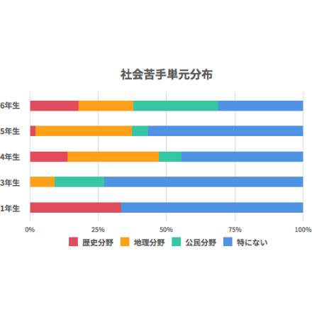
【解説】
社会の苦手単元については、3年生までは苦手意識を持つお子さんは少なく、4年生以降になると苦手単元がでてくるお子さんが多いようです。特に4年生以上のお子さんは「地理分野」が苦手だというお子さんが多い結果になりました。
地理といえば「日本地図を覚える」「各地の特産品を覚える」といったように《暗記分野》というイメージが強いですし、暗記に時間をかける勉強法の受験生が多いのも事実です。
しかし、ひたすら覚えるだけでは効率的な勉強法とはいえません。
受験では、単純な知識を問われることは少なく、むしろ知識があることを前提とした思考力を試す問題が出題されます。
そこで、暗記したことに理由付けしてみてはどうでしょうか。「なぜ」と疑問を持ち理由付けすることで各県の気候や特徴を覚えることができるだけでなく、他の問題を解く時の判断材料として利用できます。
この判断材料こそが思考力を養う肥料となるのです。

（主任相談員 馬屋原 吉博）

■今回のアンケート項目
Q1: お住まいの地域をご入力ください。
Q2: お子さんの性別を教えてください。
Q3: お子さんの学年を教えてください。
Q4: あなたのお子さんは勉強が得意だと思いますか？
Q5: お子さんが苦手な科目は何ですか？（複数回答可）
Q6: 国語（文章）の苦手単元は何ですか？
Q7: 国語（解答形式）の苦手単元は何ですか？
Q8: 算数の苦手単元は何ですか？
Q9: 理科の苦手単元は何ですか？
Q10: 「物理分野」の苦手単元は何ですか？（理科について）
Q11: 「化学分野」の苦手単元は何ですか？（理科について）
Q12: 「生物分野」の苦手単元は何ですか？（理科について）
Q13: 「地学分野」の苦手単元は何ですか？（理科について）
Q14: 社会の苦手単元は何ですか？
Q15: 「歴史分野」の苦手単元は何ですか？（社会について）
Q16: 「地理分野」の苦手単元は何ですか？（社会について）
Q17: 「公民分野」の苦手単元は何ですか？（社会について）
Q18: 最後に、苦手克服方法について詳しく教えてください。（自由記述）

■中学受験の情報ポータルサイト「かしこい塾の使い方」
お子さんが中学受験を目指して大手進学塾に通っているものの、なかなか成績が伸びないことに悩む親御さんに向けて、塾の使い方をガイドとして誕生したサイト。中学受験のテクニック、正しい知識、ぐんぐん成績を伸ばすための情報を提供している。
（ＵＲＬ）https://www.e-juken.jp/

アクセラレーテッドラーニングジャパン有限会社では、今後も定期的に中学受験に役立つ最新情報を発信していく予定です。

■【お問い合わせ先】
アクセラレーテッドラーニングジャパン有限会社 PR事業部 担当：加藤/藤田
TEL：03-5510-2530/FAX：03-5510-2533 Mail:kato@superweb.co.jp

